NovaStore E-Ticaret Veri Yönetim Sistemi
Proje Teslim ve Uygulama Raporu
Öğrenci Adı Soyadı: Berkant Kılıç
Tarih: 09.10.2026
Eğitmen: Salih Tekin
BÖLÜM 1: Veri Tabanı Tasarımı ve İlişkisel Mimari (DDL)
Açıklama:
NovaStore e-ticaret platformunun veri bütünlüğünü sağlamak amacıyla 3. Normal Form standartlarına uygun 5 temel tablo (Categories, Products, Customers, Orders, OrderDetails) tasarlanmış, birincil (PK) ve yabancı anahtar (FK) ilişkileri kurulmuştur.
CREATE DATABASE NovaStoreDB;
GO
USE NovaStoreDB;
GO

CREATE TABLE Categories (
CategoryID INT IDENTITY(1,1) PRIMARY KEY,
CategoryName VARCHAR(50) NOT NULL
);

CREATE TABLE Products (
ProductID INT IDENTITY(1,1) PRIMARY KEY,
ProductName VARCHAR(100) NOT NULL,
Price DECIMAL(10,2),
Stock INT DEFAULT 0,
CategoryID INT FOREIGN KEY REFERENCES Categories(CategoryID)
);

CREATE TABLE Customers (
CustomerID INT IDENTITY(1,1) PRIMARY KEY,
FullName VARCHAR(50) NOT NULL,
City VARCHAR(20),
Email VARCHAR(100) UNIQUE
);

CREATE TABLE Orders (
OrderID INT IDENTITY(1,1) PRIMARY KEY,
CustomerID INT FOREIGN KEY REFERENCES Customers(CustomerID),
OrderDate DATETIME DEFAULT GETDATE(),
TotalAmount DECIMAL(10,2)
);

CREATE TABLE OrderDetails (
DetailID INT IDENTITY(1,1) PRIMARY KEY,
OrderID INT FOREIGN KEY REFERENCES Orders(OrderID),
ProductID INT FOREIGN KEY REFERENCES Products(ProductID),
Quantity INT NOT NULL
);
GO
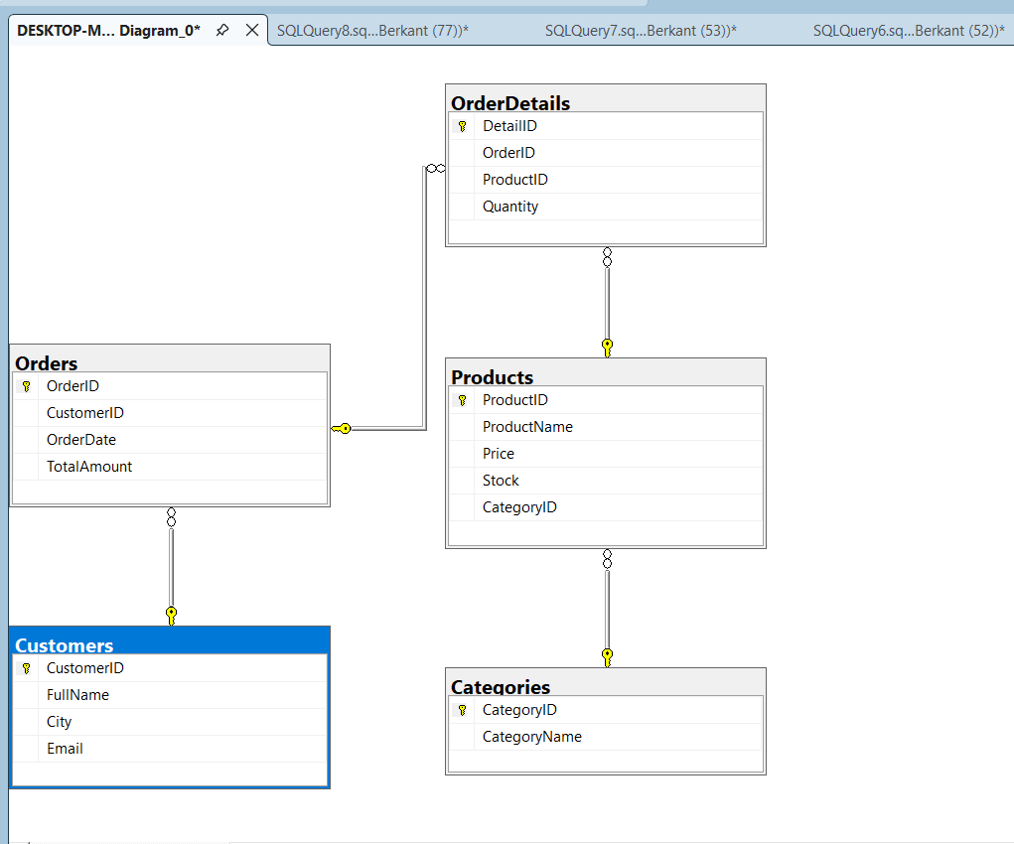

BÖLÜM 2: Örnek Veri Girişi (DML - Insert)
Açıklama:
Sistemin dinamik testlerini gerçekleştirmek amacıyla 5 kategori, 12 ürün, 6 müşteri ve bu müşterilere ait farklı tutarlarda 8 sipariş detaylarıyla birlikte ilişkisel olarak sisteme eklenmiştir.
INSERT INTO Categories (CategoryName) VALUES
('Elektronik'), ('Giyim'), ('Kitap'), ('Kozmetik'), ('Ev ve Yaşam');

INSERT INTO Products (ProductName, Price, Stock, CategoryID) VALUES
('Laptop', 25000.00, 15, 1), ('Akıllı Telefon', 15000.00, 20, 1),
('Tişört', 250.00, 50, 2), ('Kot Pantolon', 600.00, 30, 2),
('Roman', 80.00, 100, 3), ('Bilim Kurgu Kitabı', 120.00, 40, 3),
('Parfüm', 800.00, 25, 4), ('Nemlendirici Krem', 300.00, 60, 4),
('Masa Lambası', 450.00, 35, 5), ('Nevresim Takımı', 1200.00, 10, 5),
('Kulaklık', 1500.00, 50, 1), ('Spor Ayakkabı', 2000.00, 40, 2);

INSERT INTO Customers (FullName, City, Email) VALUES
('Ahmet Yılmaz', 'İstanbul', 'ahmet@email.com'), ('Ayşe Demir', 'Ankara', 'ayse@email.com'),
('Mehmet Öz', 'İzmir', 'mehmet@email.com'), ('Fatma Şahin', 'Bursa', 'fatma@email.com'),
('Ali Kaya', 'Antalya', 'ali@email.com'), ('Zeynep Çelik', 'Eskişehir', 'zeynep@email.com');

INSERT INTO Orders (CustomerID, TotalAmount) VALUES
(1, 26500.00), (2, 850.00), (3, 120.00), (4, 1100.00),
(5, 1200.00), (1, 450.00), (6, 2000.00), (2, 15000.00);

INSERT INTO OrderDetails (OrderID, ProductID, Quantity) VALUES
(1, 1, 1), (1, 11, 1), (2, 3, 1), (2, 4, 1), (3, 6, 1),
(4, 7, 1), (4, 8, 1), (5, 10, 1), (6, 9, 1), (7, 12, 1), (8, 2, 1);
GO

BÖLÜM 3: Temel Sorgular ve Çoklu Birleştirmeler (DQL - Part 1)
Açıklama:
Stok kritik seviyesinde (< 20) olan ürünlerin tespiti, müşteri-sipariş eşleştirmeleri ve belirli bir müşterinin (Ahmet Yılmaz) satın aldığı tüm ürünlerin detaylarını getiren 5 tablolu zincirleme JOIN sorgusu çalıştırılmıştır.
-- 1. Temel Listeleme (Kritik Stok)
SELECT ProductName, Stock FROM Products WHERE Stock < 20 ORDER BY Stock DESC;

-- 2. Veri Birleştirme (Müşteri & Sipariş Eşleşmesi)
SELECT c.FullName, c.City, o.OrderDate, o.TotalAmount
FROM Orders o INNER JOIN Customers c ON o.CustomerID = c.CustomerID;

-- 3. Çoklu Birleştirme (Ahmet Yılmaz Sipariş Detayı)
SELECT c.FullName, p.ProductName, p.Price, cat.CategoryName
FROM Customers c
JOIN Orders o ON c.CustomerID = o.CustomerID
JOIN OrderDetails od ON o.OrderID = od.OrderID
JOIN Products p ON od.ProductID = p.ProductID
JOIN Categories cat ON p.CategoryID = cat.CategoryID
WHERE c.FullName = 'Ahmet Yılmaz';
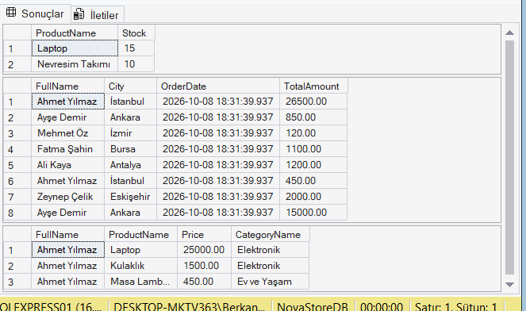
Sonuç ve Çıktı Açıklaması:
Rapor sonuçlarına göre 15 adet Laptop ve 10 adet Nevresim Takımı kritik stok eşiğindedir. Ahmet Yılmaz'ın toplam 3 farklı ürün (Laptop, Kulaklık, Masa Lambası) sipariş ettiği zincirleme JOIN ile doğrulanmıştır.

BÖLÜM 4: Analitik Gruplama, Ciro ve Zaman Analizi (DQL - Part 2)
Açıklama:
Kategori bazlı toplam ürün sayısı, müşterilerin şirkete kazandırdığı toplam ciro sıralaması ve siparişlerin bugünün tarihine göre kaç gün önce verildiğini hesaplayan analitik sorgulardır.
-- 4. Gruplama ve Aggregate Fonksiyonlar
SELECT c.CategoryName, COUNT(p.ProductID) AS UrunSayisi
FROM Categories c LEFT JOIN Products p ON c.CategoryID = p.CategoryID
GROUP BY c.CategoryName;

-- 5. Ciro Analizi
SELECT c.FullName, SUM(o.TotalAmount) AS ToplamCiro
FROM Customers c JOIN Orders o ON c.CustomerID = o.CustomerID
GROUP BY c.FullName ORDER BY ToplamCiro DESC;

-- 6. Zaman Analizi
SELECT OrderID, OrderDate, DATEDIFF(DAY, OrderDate, GETDATE()) AS GecenGun FROM Orders;
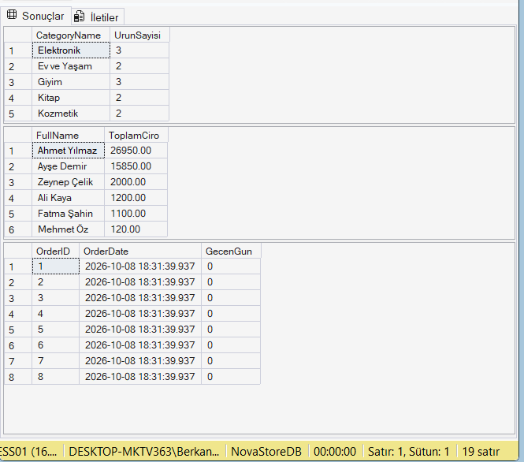
Sonuç ve Çıktı Açıklaması:
En çok ürün Elektronik (3) ve Giyim (3) kategorilerindedir. Ciro analizi sonucunda Ahmet Yılmaz (26.950 TL) ve Ayşe Demir (15.850 TL) en yüksek ciro katkısını sağlayan müşteriler olarak raporlanmıştır.

BÖLÜM 5: İleri Düzey Nesneler ve Veri Tabanı Yedeği (View & Backup)
Açıklama:
Yönetim kurulu raporlarını otomatize etmek için sipariş özetini tek tabloda sunan vw_SiparisOzet görünümü tanımlanmış, sistem güvenliği ve olağanüstü durum kurtarma (Disaster Recovery) için veritabanının tam yedeği alınmıştır.
-- 1. View Oluşturma
CREATE VIEW vw_SiparisOzet AS
SELECT c.FullName AS [Müşteri Adı], o.OrderDate AS [Sipariş Tarihi], p.ProductName AS [Ürün Adı], od.Quantity AS [Adet]
FROM Customers c
JOIN Orders o ON c.CustomerID = o.CustomerID
JOIN OrderDetails od ON o.OrderID = od.OrderID
JOIN Products p ON od.ProductID = p.ProductID;
GO

-- 2. Yedekleme (Backup)
BACKUP DATABASE NovaStoreDB TO DISK = 'C:\Yedek\NovaStoreDB.bak';
GO
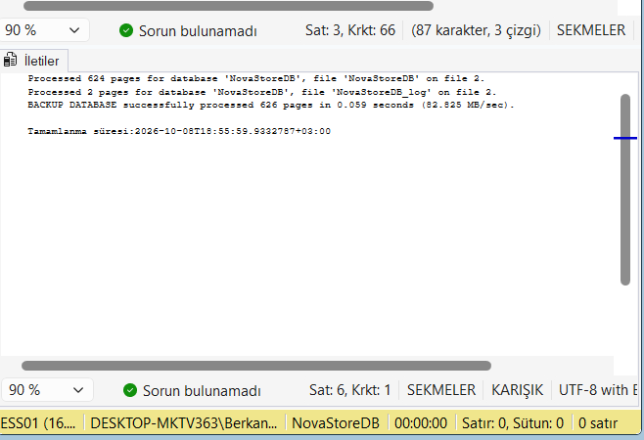
Sonuç ve Çıktı Açıklaması:
NovaStoreDB veritabanının 626 sayfası 0.059 saniye içinde başarıyla işlenerek C:\Yedek\NovaStoreDB.bak dosyasına yedeklenmiştir.

BÖLÜM 6 (BONUS): Kurumsal Seviye Geliştirmeler (Stored Procedure, Trigger, UDF & Constraints)
Açıklama:
Sistemi standart bir öğrenci projesinin ötesine taşımak için; eksi fiyat/stok girişini önleyen CHECK kısıtlamaları, sipariş verildiğinde stoğu otomatik düşüren TRIGGER, müşteri ciro değerine göre sadakat seviyesi belirleyen UDF ve tüm süreci transaction içinde yürüten sp_CreateNewOrder saklı yordamı eklenmiştir.
-- Test ve Çalıştırma:
EXEC sp_CreateNewOrder @CustomerID = 3, @ProductID = 1, @Quantity = 1;

SELECT
c.FullName,
c.City,
ISNULL(SUM(o.TotalAmount), 0) AS ToplamCiro,
dbo.fn_GetCustomerSegment(c.CustomerID) AS Segment
FROM Customers c
LEFT JOIN Orders o ON c.CustomerID = o.CustomerID
GROUP BY c.CustomerID, c.FullName, c.City
ORDER BY ToplamCiro DESC;
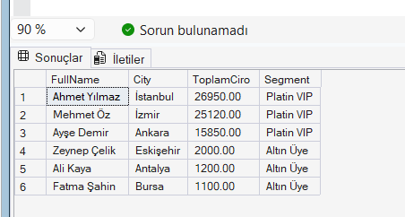
Sonuç ve Çıktı Açıklaması:
sp_CreateNewOrder yordamı üzerinden Mehmet Öz için 25.000 TL'lik sipariş geçildiğinde ciro anında 25.120 TL'ye çıkmış; skalar fonksiyonumuz müşteriyi otomatik olarak Platin VIP segmentine yükseltmiş ve arka plandaki trigger ürün stoğunu başarıyla düşürmüştür.

